TISKOVÁ ZPRÁVA 14. července 2026

Brownfieldy už nestačí. Cresco Real Estate hledá další potenciál ve starších administrativních budovách

Developerská skupina Cresco Real Estate rozšiřuje své investiční zaměření v České republice nad rámec doposud preferované výstavby na brownfieldech. Vedle rozsáhlých rozvojových území chce v budoucnu více využívat také potenciál starších administrativních a komerčních budov, které již neodpovídají současným požadavkům trhu a mohou získat nové využití v podobě moderního bydlení. Společnost proto aktivně vyhodnocuje příležitosti k jejich rekonstrukci a přeměně na rezidenční projekty. Reaguje tak na postupnou proměnu trhu, velkou poptávku po novém bydlení i rostoucí význam efektivního využívání již zastavěných území.
„Brownfieldy zůstávají jedním z pilířů našeho rozvoje, ale stále více vnímáme také potenciál stávajících budov. Řada z nich vznikala v jiné době a pro jiné potřeby, než jaké trh vyžaduje dnes. V některých případech proto může být jejich proměna zajímavou alternativou k nové výstavbě. Ne vždy je totiž nutné začínat od nuly. Právě proto dnes aktivně prověřujeme několik konkrétních příležitostí a jednáme s vlastníky dalších nemovitostí v širším centru Prahy,“ říká Aleš Svatoň, generální ředitel CRESCO REAL ESTATE Česká republika.
Mění se potřeby trhu i samotných budov
Zatímco moderní kancelářské projekty splňují stále náročnější požadavky nájemců na technologie, energetickou efektivitu i kvalitu pracovního prostředí, majitelé a provozovatelé starších budov stojí před rozhodnutím, zda přistoupit k modernizaci, hledat nové využití či dokonce přistoupit k demolici.
Právě v této oblasti vidí Cresco Real Estate rostoucí potenciál. Zaměřuje se na objekty v etablovaných městských lokalitách s dobrou dopravní dostupností a občanskou vybaveností, kde může změna využití vytvořit novou hodnotu jak pro vlastníky nemovitostí, tak pro budoucí obyvatele.
„Ne každá budova je pro podobnou transformaci vhodná. Posuzujeme technický stav, dispozice, lokalitu, ekonomiku projektu i možnosti budoucího využití. Tam, kde se tyto faktory vhodně propojí, může změna využití objektu představovat efektivní způsob, jak mu vrátit nový smysl a zároveň rozšířit nabídku bydlení. Výhodou podobných projektů je navíc skutečnost, že vznikají v již urbanizovaných lokalitách s existující infrastrukturou a občanskou vybaveností, což může v některých případech urychlit jejich přípravu oproti projektům budovaným na dosud nerozvinutých územích,“ doplňuje Aleš Svatoň.
Podobné projekty zároveň odrážejí jeden z výrazných trendů současného developmentu. Stále větší pozornost se obrací k takzvanému upcyklingu budov, tedy hledání nového využití pro stávající objekty. Zachování funkčních konstrukcí, omezení demolic i lepší využití již zastavěného území přispívají k šetrnějšímu rozvoji měst a zapadají do rostoucího důrazu na udržitelnost ve stavebnictví.

Zkušenosti s transformací stávajících nemovitostí
Práce se stávajícími budovami není pro Cresco Real Estate novým tématem. Společnost má zkušenosti jak s transformací bývalých průmyslových areálů, tak s rekonstrukcí a modernizací administrativních objektů. Příkladem je již dokončená první etapa SO-HO Rezidence v pražských Holešovicích, která je citlivou rekonstrukcí jednou z původních budov bývalého areálu Tesla, kde se v minulosti vyráběly žárovky. Mimo jiné v budově vznikli atraktivní loftové byty s charakteristickými industriálními prvky. Na tuto rekonstrukci v SO-HO Rezidenci navazují další nové budovy s novými prémiovými byty.
Zkušenosti s revitalizací stávajících objektů pak Cresco získalo také při modernizaci administrativní budovy Metropolitan v ulici U Uranie, Praha 7. Právě podobné projekty podle developera potvrzují, že citlivá transformace stávajících nemovitostí může významně prodloužit jejich životní cyklus a přinést jim novou hodnotu.
„Transformace stávajících budov není alternativou k rozvoji brownfieldů, ale přirozeným doplněním. Věříme, že oba přístupy budou v budoucnu hrát důležitou roli při vzniku nového bydlení i rozvoji měst,“ uzavírá Aleš Svatoň.
Fotografie: Cresco Real Estate přeměnila původní budovu bývalého areálu Tesla na moderní loftové bydlení. Obrázek 1 zachycuje původní stav, obrázek 2 výsledek rekonstrukce.
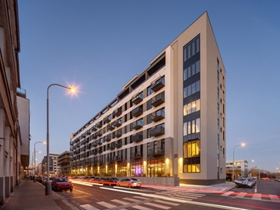
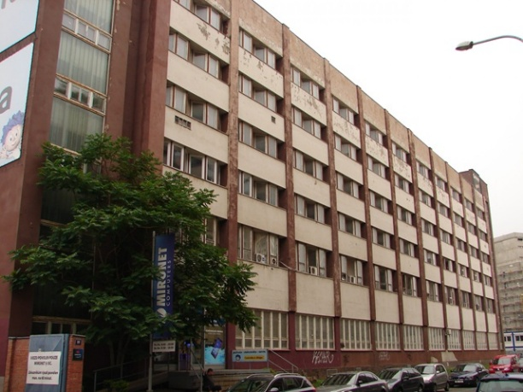
--------------------------------------------------------------------------------------------------
O společnosti CRESCO REAL ESTATE:
CRESCO REAL ESTATE je největším slovenským rezidenčním developerem, který od roku 1992 stojí za realizací desítek developerských projektů a tisíců bytových jednotek. Její projekty dlouhodobě formují podobu moderní Bratislavy a dalších městských lokalit. Inspiraci pro svou tvorbu čerpá z celého světa a její bohaté zkušenosti z bytové a komerční výstavby na Slovensku jsou pilířem její strategie. Po úspěšném etablování na slovenském trhu rozvíjí společnost své aktivity také v České republice. V Praze realizuje rezidenční projekt SO-HO Rezidence v Holešovicích a v městské části Praha 3 připravuje nový rozsáhlý rezidenční projekt Yards Žižkov, který vzniká v rozvojovém území Nákladového nádraží Žižkov. Tím společnost potvrzuje své ambice působit dlouhodobě i na českém realitním trhu a podílet se na proměně významných městských lokalit.

Pro více informací kontaktujte:
Kamila Žitňáková
Crest Communications, a.s.
Ostrovní 126/30
110 00 Praha 1
gsm: + 420 725 544 106
www.crestcom.cz
e-mail: kamila.zitnakova@crestcom.cz

